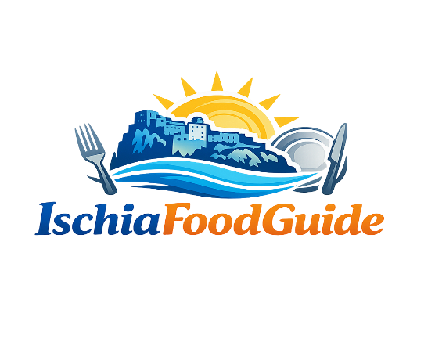
CRITERI DI VALUTAZIONE – ISCHIAFOODGUIDE
(Valutazioni effettuate da persone comuni, come i turisti che vivono l’isola)
Le nostre valutazioni non sono fatte da chef, critici gastronomici o esperti del settore. Sono realizzate da persone comuni, con buon senso, onestà e spirito critico: gli stessi occhi e gli stessi palati dei turisti che ogni giorno scelgono dove mangiare sull’isola. Questo garantisce un giudizio autentico, spontaneo e vicino alla realtà.
- Accoglienza e primo impatto
Valutiamo come un cliente normale percepisce l’ingresso nel locale:
- cordialità del personale
- tempi di attesa iniziali
- chiarezza delle informazioni

- Qualità dei piatti (vista e gusto di persone comuni)
Non giudichiamo come chef, ma come clienti reali:
- freschezza percepita degli ingredienti
- sapori equilibrati e comprensibili
- porzioni adeguate
- presentazione semplice ma curata

- Servizio e attenzione al cliente
Osserviamo il comportamento del personale in modo naturale:
- disponibilità e cortesia
- tempi tra una portata e l’altra
- capacità di risolvere problemi o richieste

- Pulizia e ordine
Valutiamo ciò che un cliente nota davvero:
- pulizia dei tavoli e della sala
- condizioni dei servizi igienici
- ordine generale del locale

- Atmosfera e comfort
Consideriamo l’esperienza complessiva:
- comodità dei posti a sedere
- rumore, musica, illuminazione
- coerenza tra ambiente, menu e stile del locale
- Prezzi e trasparenza
Guardiamo tutto con gli occhi di chi paga il conto:
- prezzi chiari e corretti
- rapporto qualità/prezzo percepito
- assenza di sorprese o costi nascosti
- Esperienza complessiva
Il giudizio finale riflette ciò che un turista direbbe uscendo dal locale:
- “Ci tornerei?”
- “Lo consiglierei ad altri?”
- “Mi sono sentito a mio agio?”

Anonimato totale
Tutte le visite vengono effettuate in forma anonima, senza preavviso e senza possibilità di riconoscere il valutatore. Questo garantisce un giudizio autentico, spontaneo e imparziale.

